Model Ruang Terbuka Hijau Dalam Mereduksi Emisi CO₂
Pada Ruas Jalan Raya Pekajangan – Jalan Raya Sapugarut Kabupaten Pekalongan

Mafthulatul Kirom
S1 Pendidikan Geografi, Fakultas Ilmu Sosial dan Ilmu Politik, Universitas Negeri Surabaya
Email: mafthulatulkirom.21067@mhs.unesa.ac.id

Dr. Muzayanah, S.T., M.T.
Dosen Pembimbing Mahasiswa

Abstrak
Hasil di Ruas Jalan Raya Pekajangan – Jalan Raya Sapugarut didapatkan 490 ppm. Nilai ini melebihi ambang batas udara bersih yang telah ditetapkan oleh WHO sebesar 310–330 ppm. Penelitian ini bertujuan untuk menganalisis konsentrasi CO₂ menghasilkan model persamaan Ruang Terbuka Hijau pada ruas jalan tersebut. Penelitian ini menggunakan jenis penelitian survey dengan pengukuran CO₂ selama 6 hari (Senin, Selasa, Kamis, Jumat, Sabtu, dan Minggu) dan dilakukan 4 kali dalam satu hari (pagi, siang, sore, dan malam). Digitasi citra Google Earth digunakan untuk mengetahui luas dan persentase variabel ruang terbuka hijau, jalan, dan bangunan. Hasil penelitian menunjukkan bahwa konsentrasi CO₂ tertinggi berada di titik 9 sebesar 519 ppm dan terendah di titik 6 sebesar 376 ppm. Serapan CO₂ oleh ruang terbuka hijau sebesar 1,114 ppm/m², sementara jalan dan bangunan menambah CO₂ masing-masing sebesar 1,227 ppm/m² dan 0,599 ppm/m². Model persamaan ruang terbuka hijau dalam mereduksi CO₂ adalah CO₂ = 333,806 – 1,114 (RTH) + 1,227 (Jalan) + 0,599 (Bangunan). Perlu adanya sosialisasi dan dukungan dari pemerintah dan masyarakat tentang program penambahan RTH di ruas jalan.
Kata kunci: Ruang Terbuka Hijau, CO₂, Jalan Raya
Abstract
The results on the Pekajangan – Sapugarut Main Road segment showed a CO₂ concentration of 490 ppm, which exceeds the clean air threshold set by WHO at 310–330 ppm. This study aims to analyze CO₂ concentration and develop an equation model of Green Open Space (GOS) along the road segment. The research used a survey method with CO₂ measurements taken over six days (Monday, Tuesday, Thursday, Friday, Saturday, and Sunday) and four times a day (morning, noon, afternoon, and night). Google Earth imagery digitization was used to determine the area and percentage of green open space, roads, and buildings. The results showed that the highest CO₂ concentration occurred at Point 9 with 519 ppm, and the lowest at Point 6 with 376 ppm. Green open space absorbed CO₂ at 1.114 ppm/m², while roads and buildings contributed 1.227 ppm/m² and 0.599 ppm/m² respectively. The equation model for CO₂ concentration is CO₂ = 333.806 – 1.114 (GOS) + 1.227 (Road) + 0.599 (Building). There is a need for awareness and support from both the government and the community to implement programs that increase GOS along the road segment.
Keywords: Green Open Space, CO₂, Highway

PENDAHULUAN
Pemanasan global merupakan fenomena meningkatnya suhu rata-rata permukaan bumi akibat akumulasi emisi gas rumah kaca yang memicu terjadinya efek rumah kaca. Gas-gas rumah kaca tersebut meliputi karbon dioksida (CO₂), sulfur dioksida (SO₂), nitrat oksida (NO), nitrogen dioksida (NO₂), gas metana (CH₄), dan klorofluorokarbon (CFC) (Kementerian Lingkungan Hidup dan Kehutanan, 2018). Karbon dioksida diduga menjadi salah satu penyebab utama pemanasan global dengan persentase mencapai 75% dari keseluruhan gas tersebut. Berdasarkan data global bulanan NOAA yang dipublikasikan pada 5 Juni 2024, kadar CO₂ secara global mengalami kenaikan selama tiga tahun terakhir, dari 418,16 ppm pada Maret 2022 menjadi 423,16 ppm pada Maret 2024. Kadar CO₂ pada bulan Juli 2024 merupakan yang tertinggi berdasarkan catatan NASA sejak tahun 1960.
Aktivitas manusia telah berkontribusi nyata dalam peningkatan emisi karbon dioksida melalui proses pembakaran bahan bakar fosil seperti minyak, batu bara, dan gas alam. Sektor transportasi, industri, penggunaan gas LPG, peternakan, dan kegiatan lainnya menjadi sumber pencemar gas rumah kaca (Climate Transparency, 2022). Di Indonesia, sektor transportasi menyumbang 25% emisi CO₂ nasional, sedangkan sektor industri sebesar 23%. Olsson (1994) dalam Purnomosari dan Handayani (2022) menegaskan bahwa transportasi menjadi sumber utama pencemaran udara di kawasan perkotaan, terutama dari kendaraan bermotor yang menghasilkan emisi CO₂ dan polutan lainnya.
Kabupaten Pekalongan sebagai daerah yang mengalami perkembangan pesat di berbagai bidang seperti industri, pertanian, perikanan, konstruksi, dan jasa pendidikan mengalami peningkatan mobilitas masyarakat yang dinamis. Data Badan Pusat Statistik (2021) menunjukkan jumlah kendaraan bermotor di Kabupaten Pekalongan meningkat, dari 415.734 unit pada 2020 menjadi 425.290 unit pada 2021. Aktivitas mobilitas yang tinggi ini turut memengaruhi peningkatan kadar CO₂ di Ruas Jalan Raya Pekajangan – Jalan Raya Sapugarut. Berdasarkan hasil pengamatan di lokasi tersebut, kadar CO₂ mencapai 490 ppm, yang melebihi ambang batas udara bersih menurut WHO sebesar 310 – 330 ppm (WHO, 2001).
Konsentrasi CO₂ yang tinggi membawa dampak negatif bagi kesehatan manusia, seperti gangguan pernapasan termasuk asma, infeksi saluran pernapasan akut (ISPA), dan penyakit paru obstruktif kronik (PPOK) (Candrasari et al., 2023). Selain itu, tingginya kadar CO₂ juga mengganggu metabolisme dan pertumbuhan tanaman, sehingga berdampak pada keseimbangan lingkungan. Oleh karena itu, upaya mitigasi sangat diperlukan, salah satunya melalui penyediaan ruang terbuka hijau (RTH).
Menurut Undang-Undang Nomor 26 Tahun 2007 tentang Penataan Ruang, ruang terbuka hijau adalah area terbuka yang digunakan untuk menumbuhkan vegetasi, baik secara sengaja maupun alami. Vegetasi di RTH berperan penting dalam menyerap karbon dioksida dari udara melalui proses fotosintesis, sehingga dapat membantu menurunkan konsentrasi CO₂ (Sasmita et al., 2021). Luas dan jenis vegetasi yang ada sangat memengaruhi kemampuan penyerapannya, di mana pohon dan tanaman besar memiliki kapasitas serap CO₂ yang lebih tinggi dibandingkan semak dan rumput (Pratiwi, 2022).
Penyerapan CO₂ oleh ruang terbuka hijau merupakan solusi yang lebih implementatif dibandingkan metode lain dalam mereduksi polusi udara. Oleh karena itu, pengelolaan dan penambahan RTH menjadi hal penting, terutama di kawasan perkotaan yang mengalami tingkat pencemaran tinggi akibat aktivitas manusia. Penelitian ini berfokus pada Ruas Jalan Raya Pekajangan – Jalan Raya Sapugarut, sebuah wilayah strategis yang dilewati berbagai aktivitas transportasi dan industri tekstil, yang turut berkontribusi terhadap peningkatan emisi CO₂.
Dengan menganalisis konsentrasi CO₂ udara ambien dan model persamaan ruang terbuka hijau dalam mereduksi CO₂ di lokasi tersebut, diharapkan dapat diperoleh data yang menjadi dasar bagi kebijakan pengelolaan kualitas udara dan pengembangan RTH yang efektif. Hal ini penting untuk menjaga kualitas hidup masyarakat dan mengurangi dampak pemanasan global secara lokal. Tujuan penelitian ini adalah untuk menganalisis konsentrasi CO₂ udara ambien pada Ruas Jalan dan menganalisis model persamaan ruang terbuka hijau pada Ruas Jalan Raya Pekajangan – Jalan Raya Sapugarut untuk mereduksi CO₂.
METODE PENELITIAN
Jenis penelitian ini adalah deskriptif survey dan analisis data menggunakan kuantitatif deskriptif. Penelitian ini berlokasi di Kabupaten Pekalongan, tepatnya pada Ruas Jalan Raya Pekajangan – Jalan Raya Sapugarut yang terletak di Kecamatan Kedungwuni dan Kecamatan Buaran. Alat yang digunakan pada penelitian ini adalah 1) CO₂ Meter yang digunakan untuk mengukur konsentrasi CO₂ di udara, 2) GPS yang digunakan untuk mengetahui lokasi titik koordinat sampel penelitian dan pemetaan, 3) Alat tulis untuk mencatat hasil penelitian, 4) Software QGIS untuk membuat peta, and 5) Software Microsoft Office untuk menghitung dan membuat laporan data secara umum.
Populasi dalam penelitian ini adalah Ruas Jalan Raya Pekajangan – Jalan Raya Sapugarut. Sampel penelitian didapatkan menggunakan pendekatan unit analisis berbentuk kotak (model box) berukuran 30 × 30 meter, dengan jumlah total sembilan titik sampel pada ruas jalan. Lokasi penelitian dan sampel penelitian dapat dilihat pada gambar 1.
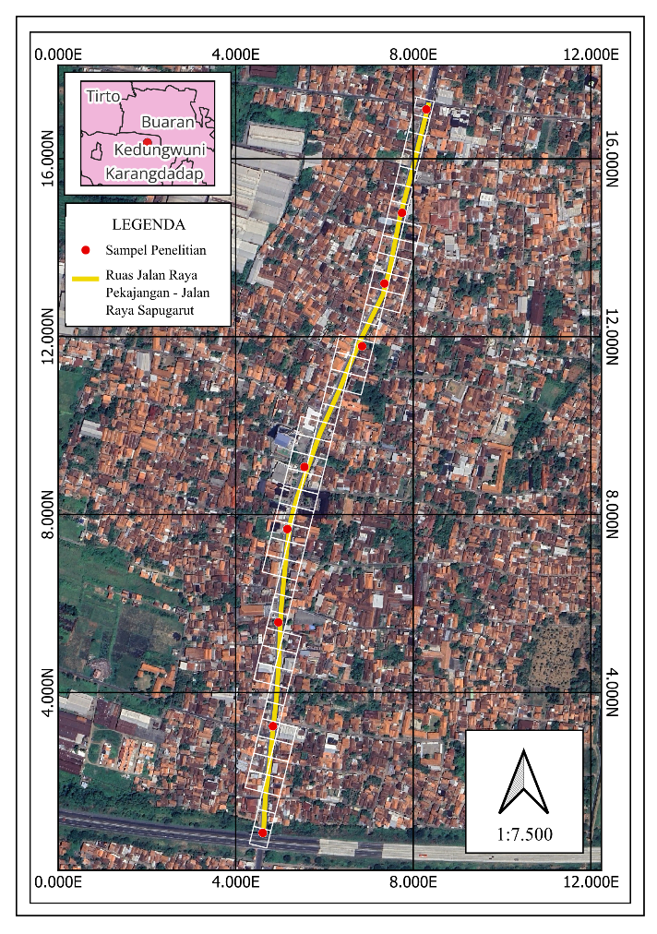
Gambar 1 Peta lokasi dan sampel penelitian
Gambar 1 menunjukan persebaran dari sampel dari penelitian ini. Lokasi penelitian ditunjukan oleh garis memanjang berwarna kuning dan titik sampel ditunjukan oleh titik berwarna merah yang berjumlah sembilan. Persebaran titik sampel didasarkan pada koordinat lokasi sampel di lapangan dengan bantuan GPS.
Pengumpulan data primer dilakukan melalui pengukuran kadar CO₂ secara langsung di lokasi penelitian dan observasi lapangan. Pengukuran dilakukan empat kali dalam sehari, yaitu pada pagi, siang, sore, dan malam, selama enam hari pengamatan (Senin, Selasa, Kamis, Jumat, Sabtu, dan Minggu). Data sekunder diperoleh melalui digitasi citra Google Earth untuk mengetahui luas dan persentase penggunaan lahan, yang terdiri dari RTH, jalan, dan bangunan pada masing-masing unit analisis. Data ini digunakan untuk menentukan nilai variabel independen, sedangkan konsentrasi CO₂ ditetapkan sebagai variabel dependen.
Analisis data dilakukan menggunakan uji regresi linier berganda untuk mengetahui hubungan serta pengaruh variabel RTH, jalan, dan bangunan terhadap konsentrasi CO₂. Melalui pendekatan ini, diharapkan dapat diperoleh model persamaan yang dapat menjelaskan kontribusi masing-masing jenis penggunaan lahan terhadap kualitas udara, khususnya dalam upaya mitigasi peningkatan emisi CO₂ di kawasan perkotaan.
HASIL PENELITIAN DAN PEMBAHASAN
- Hasil Penelitian
- Unit 1
Pada unit 1, konsentrasi CO₂ tertinggi terjadi pada hari Kamis sore, yaitu sebesar 512 ppm. Sedangkan konsentrasi CO₂ terendah terjadi pada hari Kamis siang, yaitu sebesar 398 ppm. Nilai tersebut menunjukkan rentang konsentrasi CO₂ yang tercatat selama pengamatan di titik ini. Titik ini mencatat berbagai nilai pada waktu yang berbeda, namun angka 512 ppm dan 398 ppm menjadi batas atas dan bawah dari data yang terkumpul di lokasi ini. 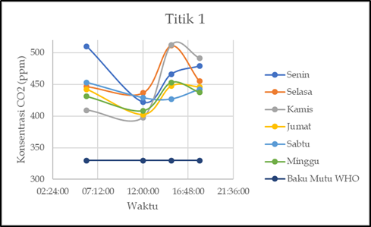
Gambar 2 Konsentrasi CO₂ unit 1
Sumber: Analisis data 2025
Penggunaan lahan di unit 1 didominasi oleh jalan sebesar 79,30%. RTH di unit ini hanya sebesar 15,30%, dan bangunan sebesar 5,4%. Hal ini menunjukkan bahwa unit 1 merupakan kawasan yang sebagian besar digunakan untuk jalan, sedangkan keberadaan RTH masih sangat terbatas. Penggunaan lahan ini berpengaruh signifikan terhadap konsentrasi CO₂ di unit 1.
- Unit 2
Pada unit 2, konsentrasi CO₂ tertinggi tercatat pada hari Kamis sore dengan nilai 505 ppm, sementara yang terendah terjadi pada hari Senin siang sebesar 400 ppm. Angka-angka ini menunjukkan rentang konsentrasi CO₂ yang ditemukan selama pengamatan di lokasi tersebut. Berbagai pengukuran dilakukan pada waktu dan hari yang berbeda, namun nilai 505 ppm dan 400 ppm menjadi batas maksimum dan minimum data yang didapat.
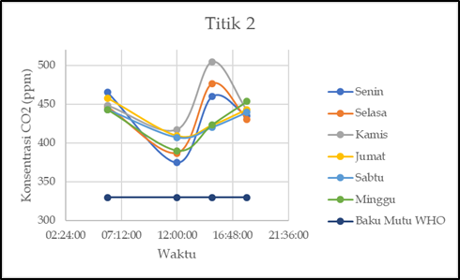
Gambar 3 Konsentrasi CO₂ unit 2
Sumber: Analisis data 2025
Untuk penggunaan lahan di unit 2, area bangunan mendominasi dengan persentase 62,59%. Ruang terbuka hijau hanya mencakup 3,47%, sedangkan jalan menempati 33,95%. Hal ini memperlihatkan bahwa unit 2 merupakan area yang sebagian besar dipenuhi bangunan, sementara ruang terbuka hijau masih sangat sedikit. Minimnya ruang terbuka hijau pada unit ini berdampak langsung terhadap kualitas udara, konsentrasi CO₂ pada unit ini masih cenderung tinggi yang disebabkan oleh rendahnya vegetasi untuk menyerap karbon, sehingga kualitas udara menurun.
- Unit 3
Di unit 3, konsentrasi CO₂ tertinggi tercatat pada hari Kamis malam dengan nilai 450 ppm, sedangkan yang terendah terjadi pada hari Minggu siang sebesar 351 ppm. Angka tersebut menunjukkan rentang konsentrasi CO₂ yang ditemukan selama periode pengamatan di titik ini. Berbagai pengukuran dilakukan pada waktu dan hari berbeda, dengan nilai 450 ppm sebagai batas atas dan 351 ppm sebagai batas bawah data yang terkumpul di lokasi tersebut.
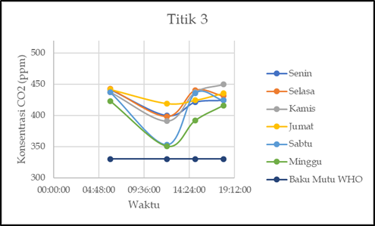
Gambar 4 Konsentrasi CO₂ unit 3
Sumber: Analisis data 2025
Penggunaan lahan di unit 3 didominasi oleh bangunan sebesar 52,65%. Ruang terbuka hijau menempati 13,64%, dan jalan seluas 33,70%. Hal ini menunjukkan bahwa unit 3 merupakan area yang lebih banyak digunakan untuk bangunan, sementara ruang terbuka hijau masih terbatas yang berdampak langsung pada kualitas udara yang menurun. Hal ini disebabkan oleh rendahnya vegetasi untuk menyerap karbon, sehingga konsentrasi CO₂ pada unit ini tinggi melebihi ambang batas rata-rata CO₂.
- Unit 4
Di unit 4, konsentrasi CO₂ tertinggi tercatat pada hari Kamis malam dengan nilai 444 ppm, sedangkan konsentrasi terendah terjadi pada hari Sabtu siang sebesar 380 ppm. Nilai tersebut menggambarkan rentang konsentrasi CO₂ yang terukur selama masa pengamatan di titik ini. Pengukuran dilakukan pada berbagai waktu dan hari, dengan 444 ppm sebagai batas atas dan 380 ppm sebagai batas bawah data yang terkumpul di lokasi tersebut.
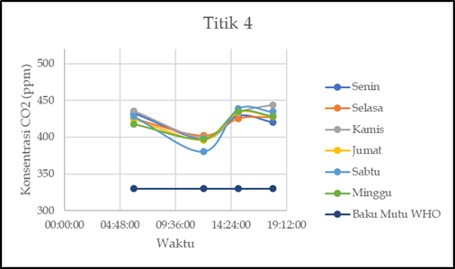
Gambar 5 Konsentrasi CO₂ unit 4
Sumber: Analisis data 2025
Penggunaan lahan di unit 4 didominasi oleh bangunan sebesar 49,92%. Ruang terbuka hijau menempati 26,56%, sedangkan jalan hanya 23,52%. Kondisi ini menunjukkan bahwa area ini memiliki proporsi bangunan yang cukup besar, tetapi ruang terbuka hijau relatif lebih luas dibandingkan unit sebelumnya. Meskipun begitu persentase CO₂ masih cenderung tinggi. Hal ini disebabkan oleh rendahnya vegetasi untuk menyerap karbon, sehingga konsentrasi CO₂ pada unit ini tinggi melebihi ambang batas rata-rata CO₂.
- Unit 5
Di unit 5, konsentrasi CO₂ tertinggi tercatat pada hari Minggu sore dengan nilai 454 ppm, sedangkan konsentrasi terendah terjadi pada hari Minggu siang sebesar 377 ppm. Nilai tersebut menunjukkan rentang konsentrasi CO₂ yang tercatat selama periode pengamatan di titik ini. Pengukuran dilakukan pada waktu dan hari yang berbeda, dengan batas atas 454 ppm dan batas bawah 377 ppm sebagai data yang terkumpul di lokasi. Penggunaan lahan di unit 5 didominasi oleh ruang terbuka hijau (RTH) sebesar 46,32%.
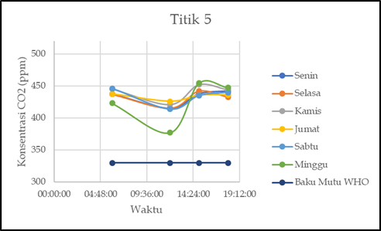
Gambar 6 Konsentrasi CO₂ unit 5
Sumber: Analisis data 2025
Luas penggunaan lahan jalan paling kecil yaitu 14,64%, RTH 46,32% dan bangunan menempati 39,04%. Kondisi ini menunjukkan bahwa unit 5 memiliki proporsi RTH yang cukup besar dibandingkan unit-unit lain. Namun, unit ini bukan merupakan kosentrasi CO₂ terendah pada penelitian ini. Hal ini disebabkan pada penggunaan lahan wilayah ini cukup kompleks dan memiliki bangkitan wilayah. Lokasi ini meruoakan kawasan perguruan tinggi dan sentra kuliner, banyak kendaraan yang dating mengunjungi lokasi ini. Ruang terbuka hijau yang terdapat di lokasi ini didominasi oleh semak belukar yang memiliki daya serap yang lebih rendah disbanding pohon.
- Unit 6
Di unit 6, konsentrasi CO₂ tertinggi tercatat pada hari Minggu sore sebesar 427 ppm, sedangkan konsentrasi terendah terjadi pada hari Senin siang dengan nilai 376 ppm. Rentang nilai ini menunjukkan variasi konsentrasi CO₂ yang terjadi selama periode pengamatan, dengan perbedaan nilai yang tergantung pada waktu dan hari pengukuran. Nilai 427 ppm dan 376 ppm menjadi batas atas dan bawah dari hasil pengamatan di titik ini.
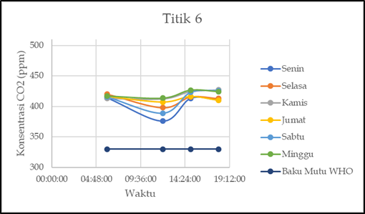
Gambar 7 Konsentrasi CO₂ unit 6
Sumber: Analisis data 2025
Penggunaan lahan di unit 6 didominasi oleh bangunan dengan persentase sebesar 47,50%. Sementara itu, RTH di unit ini hanya sebesar 21,38%, dan penggunaan lahan jalan sebesar 31,12%. Hal ini menunjukkan bahwa area unit 6 lebih banyak dimanfaatkan untuk bangunan dibandingkan ruang terbuka hijau. Namun, berdasarkan hasil penelitian, lokasi ini memiliki konsentrasi CO₂ terendah. Kondisi ini disebabkan oleh tidak adanya bangkitan pada lokasi ini. Selain itu, jenis vegetasi didominasi oleh pohon yang memiliki daya serap paling tinggi.
- Unit 7
Pada unit 7, konsentrasi CO₂ tertinggi terjadi pada hari Kamis malam sebesar 430 ppm, sedangkan konsentrasi terendah tercatat pada hari Jumat siang sebesar 409 ppm. Nilai ini menunjukkan rentang konsentrasi CO₂ selama periode pengamatan di titik ini, yang memperlihatkan adanya perubahan konsentrasi dari waktu ke waktu berdasarkan hari dan jam pengukuran. Nilai tertinggi dan terendah tersebut menjadi batas atas dan bawah dari data CO₂ yang diperoleh selama penelitian di unit ini.
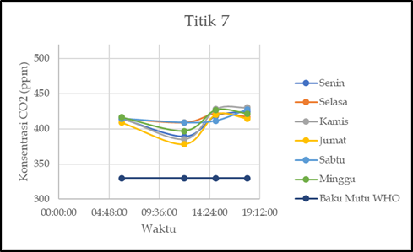
Gambar 8 Konsentrasi CO₂ unit 7
Sumber: Analisis data 2025
Penggunaan lahan di unit 7 didominasi oleh bangunan sebesar 45,42%, diikuti oleh jalan sebesar 43,11%, dan RTH hanya sebesar 11,47%. Ini menunjukkan bahwa ruang terbuka hijau di titik ini masih sangat terbatas dibandingkan dengan area yang digunakan untuk bangunan maupun jalan yang berdampak langsung pada kualitas udara yang menurun. Hal ini disebabkan oleh rendahnya vegetasi untuk menyerap karbon, sehingga konsentrasi CO₂ pada unit ini tinggi melebihi ambang batas rata-rata CO₂.
- Unit 8
Pada unit 8, konsentrasi CO₂ tertinggi tercatat pada hari Kamis sore sebesar 453 ppm, sedangkan konsentrasi terendah terjadi pada hari Kamis siang sebesar 419 ppm. Selama periode pengamatan, nilai-nilai ini menunjukkan batas tertinggi dan terendah dari konsentrasi CO₂ yang terekam di titik ini. Perubahan nilai yang terjadi mencerminkan dinamika kualitas udara yang dipengaruhi oleh waktu pengukuran dan aktivitas sekitar lokasi.
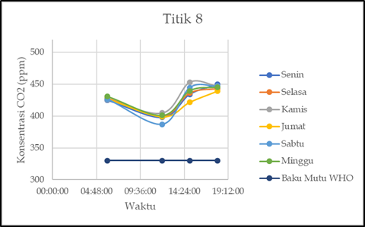
Gambar 9 Konsentrasi CO₂ unit 8
Sumber: Analisis data 2025
Berdasarkan data penggunaan lahannya, unit 8 didominasi oleh bangunan sebesar 67,48%, sedangkan penggunaan lahan untuk jalan sebesar 32,52%. Tidak terdapat ruang terbuka hijau (RTH) di lokasi ini, yang menunjukkan rendahnya kapasitas vegetasi untuk membantu mereduksi CO₂ di titik ini. Ketidakadanya vegetasi pada lokasi ini langsung berpengaruh pada kualitas udara yang benar-benar buruk
- Unit 9
Pada unit 9, konsentrasi CO₂ tertinggi tercatat pada hari Kamis sore sebesar 519 ppm, sedangkan konsentrasi terendah terjadi pada hari Senin siang dan Selasa siang, masing-masing sebesar 451 ppm. Nilai-nilai tersebut menunjukkan rentang konsentrasi CO₂ selama periode pengamatan di titik ini, mencerminkan adanya fluktuasi yang dipengaruhi oleh waktu dan aktivitas lingkungan sekitar.
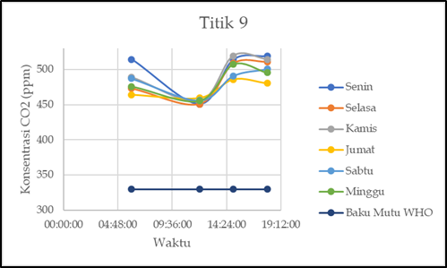
Gambar 10 Konsentrasi CO₂ unit 9
Sumber: Analisis data 2025
Sementara itu, penggunaan lahan di unit 9 hampir merata antara bangunan dan jalan, dengan bangunan sebesar 50,47% dan jalan sebesar 49,53%. Tidak terdapat ruang terbuka hijau (RTH) pada unit ini, yang menunjukkan bahwa vegetasi sebagai pereduksi CO₂ tidak ada, sehingga berpengaruh langsung pada tingginya konsentrasi CO₂ pada lokasi ini. Selain itu, pada unit Sembilan didominasi oleh kegiatan ekonomi, seperti pasar tradisional yang semakin menambah tingginya konsentrasi CO₂.
- Regresi Linier Berganda
Hasil dari pengujian regresi linier berganda dijabarkan pada tabel 1.
Tabel 1 Hasil uji regresi linear berganda
Model |  | Unstandardized Coefficients |  | Standardized Coefficients | t | Sig. | Collinearity Statistics
 |  | B | Std. Error | Beta | t | Sig. | Tolerance | VIF
 | (Constant) | 333.806 | 15.271 |  | 21.858 | .000
 | RTH | -1.114 | -.158 | .834 | -7.057 | .001 | .859 | 1.164
 | Jalan | 1.227 | .172 | 1.133 | 7.152 | .001 | .478 | 2.094
 | Bangunan | .599 | .173 | .530 | 3.467 | .018 | .513 | 1.949
Sumber: Analisis data 2025
Hasil uji regresi linier berganda menunjukkan bahwa setiap penambahan satu persen ruang terbuka hijau (RTH) dapat mengurangi CO₂ sebanyak 1,114 ppm, setiap penambahan satu persen jalan dapat menambah CO₂ sebanyak 1,227 ppm, dan setiap penambahan satu persen bangunan akan menambah CO₂ sebanyak 0,559 ppm. Maka model analisisnya adalah CO₂ = 333,806 – 1,114 (RTH) + 1,227 (Jalan) + 0,599 (Bangunan).
- Pembahasan
- Konsentrasi CO₂ udara ambien pada Ruas Jalan Raya Pekajangan – Jalan Raya Sapugarut
Konsentrasi CO₂ pada wilayah penelitian memiliki persebaran yang tidak merata. Hal ini dipengaruhi oleh RTH dan penggunaan lahan yang terdapat di unit penelitian.
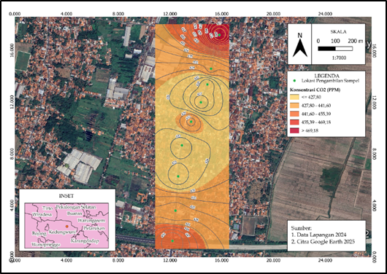
Gambar 11 Peta konsentrasi CO₂
Sumber: Analisis data 2024
Selain itu, berdasarkan grafik yang sudah dijabarkan konsentrasi CO₂ rata-rata mengalami fluktuasi setiap harinya. Umumnya, konsentrasi CO₂ meningkat pada sore dan malam hari serta menurun pada siang hari. Lokasi penelitian yang didominasi oleh aktivitas kendaraan bermotor cenderung memiliki konsentrasi CO₂ yang lebih tinggi. Titik 9 merupakan titik dengan nilai konsentrasi CO₂ tertinggi dibandingkan dengan titik-titik lainnya, yaitu sebesar 483 ppm. Nilai ini jauh melebihi baku mutu WHO yang berada pada kisaran 310–330 ppm. Hal ini disebabkan oleh keberadaan lampu lalu lintas di perempatan jalan yang menghubungkan jalur alternatif menuju Kabupaten Batang, serta keberadaan pasar tradisional yang berada di sisi utara simpang tersebut. Akibatnya, lalu lintas kendaraan di titik tersebut menjadi sangat padat.
Konsentrasi CO₂ rata-rata pada sore dan malam hari juga lebih tinggi dibandingkan pagi dan siang hari, yaitu mencapai 446 ppm. Nilai ini sudah melampaui ambang batas baku mutu WHO. Kondisi ini terjadi karena sore hari bertepatan dengan waktu pulang kerja, sehingga arus lalu lintas meningkat secara signifikan. Seperti telah dijelaskan sebelumnya, ruas jalan yang menjadi lokasi penelitian ini berada di dekat kawasan industri berskala kecil hingga besar. Selain itu, jalan ini merupakan jalur utama yang digunakan masyarakat dari sisi selatan Kecamatan Pekajangan untuk menuju Kota Pekalongan dan Kabupaten Batang.
Rata-rata konsentrasi CO₂ tertinggi tercatat pada hari Kamis, yaitu sebesar 441 ppm. Hal ini disebabkan oleh sistem “pocokan” yang umum diterapkan oleh industri setempat, yaitu pembayaran upah mingguan yang biasanya dilakukan pada hari Kamis. Pada hari tersebut, masyarakat memiliki daya beli lebih tinggi dan cenderung beraktivitas di luar rumah, sehingga terjadi peningkatan volume kendaraan bermotor di Ruas Jalan Raya Pekajangan – Jalan Raya Sapugarut.
Polusi udara di ruas jalan ini sebagian besar berasal dari kendaraan bermotor dan aktivitas masyarakat di sekitarnya. Emisi gas buang yang dihasilkan kendaraan bermotor terdiri atas zat berbahaya seperti karbon monoksida (CO), karbon dioksida (CO₂), hidrokarbon (HC), dan nitrogen dioksida (NO₂) (Abrari & Listiyono, 2024). Jika gas buang ini diproduksi dalam jumlah besar, maka dapat memberikan dampak terhadap pemanasan global. Selain itu, kemampuan vegetasi dalam mengubah CO₂ menjadi O₂ juga akan menurun (Sudarti et al., 2022).
Penumpukan kendaraan yang menyebabkan kemacetan lalu lintas turut memperburuk kualitas udara. Temuan ini sejalan dengan hasil penelitian yang dilakukan oleh Semin et al. (2022) yang menyatakan bahwa kemacetan dapat menyebabkan mesin kendaraan cepat panas dan menghasilkan emisi gas buang yang lebih besar ke udara. Hasil ini juga mendukung temuan Bharadwaj et al. (2017) yang menunjukkan bahwa kemacetan lalu lintas menyebabkan peningkatan emisi karbon dioksida, polusi udara, dan meningkatkan paparan polusi terhadap pengguna jalan.
Fluktuasi konsentrasi CO₂ juga dipengaruhi oleh penggunaan lahan di sekitar titik pengamatan. Hal ini sejalan dengan penelitian Huang et al. (2023) yang menjelaskan bahwa lahan memainkan peran penting dalam siklus gas rumah kaca global. Perubahan tutupan lahan dapat menyebabkan pelepasan gas rumah kaca, termasuk CO₂, ke atmosfer. Selain itu, perubahan penggunaan lahan juga berkaitan dengan kepadatan penduduk, yang dalam hal ini berhubungan dengan konsumsi energi di sektor rumah tangga dan industri. Hal ini sejalan dengan penelitian Zarco-Periñán et al. (2021) yang menunjukkan bahwa emisi yang dihasilkan dari kegiatan rumah tangga akan meningkat seiring dengan bertambahnya kepadatan penduduk.
- Model Persamaan Ruang Terbuka Hijau pada Ruas Jalan Raya pekajangan – Jalan Raya Sapugarut untuk mereduksi CO₂
Ruas Jalan Raya Pekajangan – Jalan Raya Sapugarut didominasi oleh lahan bangunan sebesar 67,42%, sedangkan Ruang Terbuka Hijau (RTH) hanya sebesar 8,01%, sejalan dengan penelitian Ahmad (2022) yang menyatakan bahwa semakin besar proporsi vegetasi, semakin rendah konsentrasi CO₂ udara ambien. Sebaliknya, penggunaan lahan jalan dan bangunan justru meningkatkan konsentrasi CO₂ masing-masing sebesar 1,227 ppm/m² dan 0,599 ppm/m². Perbedaan luas dan jenis vegetasi RTH berpengaruh pada kapasitas penyerapan karbon, sesuai dengan temuan Pakaya et al. (2024) dan Donsi et al. (2025) yang menekankan bahwa jenis, kerapatan, dan struktur vegetasi serta kondisi lingkungan memengaruhi kemampuan penyerapan CO₂.
Dari sembilan titik pengamatan, hanya unit 1 sampai 7 yang memiliki vegetasi, didominasi pohon kecuali unit 5 yang didominasi semak belukar. Titik 5 memiliki persentase RTH tertinggi 46,32% namun bukan merupakan titik dengan konsentrasi CO₂ terendah, karena semak belukar memiliki daya serap yang lebih rendah dibanding pohon dan aktivitas kendaraan yang tinggi di kawasan kampus serta sentra kuliner. Sebaliknya, titik 6 dengan RTH sebesar 21,38% justru memiliki konsentrasi CO₂ terendah, didukung oleh dominasi pohon dan minimnya aktivitas kendaraan bermotor. Titik 9 tanpa RTH memiliki konsentrasi CO₂ rata-rata tertinggi sebesar 483 ppm, didorong oleh tingginya volume kendaraan di lokasi strategis tersebut.
Penyerapan CO₂ oleh RTH bervariasi antara siang dan malam hari, dipengaruhi oleh faktor meteorologi seperti temperatur, radiasi matahari, kecepatan angin, kelembapan, dan arah angin. Fotosintesis pada siang hari menyebabkan penurunan konsentrasi CO₂, sebagaimana dijelaskan oleh Sitorus et al. (2022) dan Wardhani et al. (2018) yang menyatakan bahwa tumbuhan menyerap CO₂ maksimal saat intensitas cahaya matahari tinggi. Sebaliknya, pada malam hari tumbuhan melakukan respirasi yang melepaskan CO₂, sehingga kadar CO₂ meningkat, sesuai dengan penelitian Magita et al. (2022).
Sebagai solusi pengurangan emisi CO₂ di kawasan perkotaan, pemanfaatan sempadan jalan sebagai jalur hijau RTH sangat potensial. Jenis vegetasi yang ditanam memengaruhi kapasitas serap karbon, dengan pohon sebagai yang paling efektif menyerap CO₂ (129,92 kg/ha/jam), diikuti semak belukar, padang rumput, dan sawah. Vegetasi pohon dan semak belukar lebih cocok untuk kawasan perkotaan karena dapat tumbuh di lahan sempit namun tetap memberikan fungsi ekologis. Pendekatan ini sesuai dengan Peraturan Menteri Pekerjaan Umum Nomor 05/PRT/M/2008 tentang Pedoman Penyediaan dan Pemanfaatan RTH di Kawasan Perkotaan.
PENUTUP
- Simpulan
- Analisis udara ambien pada ruas jalan sebagai berikut:
- Konsentrasi CO₂ tertinggi tercatat di titik 9 sebesar 519 ppm dan terendah di titik 6 sebesar 376 ppm, dipengaruhi oleh intensitas aktivitas transportasi dan kepadatan bangunan di masing-masing lokasi.
- Aktivitas transportasi dan keberadaan bangunan secara langsung memengaruhi konsentrasi CO₂ melalui pembakaran fosil. Perbedaan konsentrasi CO₂ di siang dan malam hari dipengaruhi oleh kemampuan vegetasi melakukan fotosintesis.
- Ruang Terbuka Hijau (RTH) yang terdiri dari berbagai jenis vegetasi berperan penting dalam menyerap CO₂, membantu menyeimbangkan emisi dari jalan dan bangunan serta meningkatkan kualitas udara di wilayah penelitian.
- Tiga variabel yaitu RTH, jalan, dan bangunan berpengaruh signifikan terhadap konsentrasi CO₂ di Ruas Jalan Raya Pekajangan – Jalan Raya Sapugarut. RTH menyerap CO₂ sebesar 1,114 ppm/m², sedangkan jalan dan bangunan meningkatkan CO₂ masing-masing sebesar 1,227 ppm/m² dan 0,599 ppm/m². Model persamaan yang dihasilkan adalah:
CO₂ = 333,806 – 1,114 (RTH) + 1,227 (Jalan) + 0,599 (Bangunan).
- Saran
- Pemerintah disarankan untuk melaksanakan program pembagian bibit tanaman secara gratis atau bersubsidi sebagai bentuk dukungan terhadap kegiatan penghijauan oleh masyarakat.
- Masyarakat disarankan untuk aktif melakukan penghijauan, seperti menanam pohon dan memelihara ruang terbuka hijau, baik di lahan publik maupun privat, guna mengurangi jejak karbon.
DAFTAR PUSTAKA
Abrari, A. & Listiyono, H. (2024). Emisi Kendaraan Bermotor terhadap Kualitas Udara Perkotaan. Jurnal Lingkungan dan Transportasi, 16(2), 89–101.
Ahmad, M. (2022). Pengaruh Vegetasi terhadap Kualitas Udara di Kawasan Perkotaan. Jurnal Ekologi Lingkungan, 14(1), 23–31.
Bharadwaj, R., Ramanathan, V., & Rehman, I. H. (2017). Traffic Congestion and Its Impact on Air Quality and Health in Urban Areas. Environmental Science & Policy, 74, 60–66.
Donsi, A., Yuliana, D., & Fitriani, R. (2025). Peran Jenis Vegetasi dalam Menyerap Emisi CO2 di Ruang Terbuka Hijau. Jurnal Sains Lingkungan, 18(1), 45–56.
Huang, C., Zhang, Y., & Wang, L. (2023). Land Use Change and Its Impact on CO2 Emissions: A Global Perspective. Journal of Environmental Management, 330, 117181.
Magita, D., Haryanto, B., & Sari, R. (2022). Dinamika CO2 Atmosfer di Sekitar Vegetasi pada Siang dan Malam Hari. Jurnal Atmosfer dan Lingkungan, 10(3), 221–228.
Pakaya, D., Kadir, S., & Putra, A. (2024). Estimasi Kapasitas Penyerapan Karbon oleh Vegetasi di Ruang Terbuka Hijau. Jurnal Lingkungan Tropis, 12(2), 99–107.
Purnomoasri, R., & Handayani, D. (2022). Analisis dan mitigasi emisi gas buang akibat transportasi (Studi kasus Kabupaten Magetan). ENVIRO: Journal of Tropical Environmental Research, 24(1), 29–36.
Semin, H., Widodo, A., & Fitriyani, M. (2022). Dampak Kemacetan Lalu Lintas terhadap Emisi Karbon di Kawasan Perkotaan. Jurnal Teknik Sipil dan Lingkungan, 11(1), 55–64.
Sitorus, B., Marbun, R., & Nurhayati, T. (2022). Peran Vegetasi dalam Menurunkan Konsentrasi CO2 di Udara Ambien. Jurnal Ilmu Lingkungan, 20(4), 307–316.
Sudarti, R., Wibowo, D., & Fadillah, N. (2022). Efektivitas Vegetasi dalam Menyerap Gas Rumah Kaca di Kawasan Urban. Jurnal Biologi dan Lingkungan, 17(2), 134–142.
Wardhani, E., Kurniawati, D., & Rizal, F. (2018). Analisis Penyerapan CO2 oleh Tanaman di Taman Kota pada Waktu Berbeda. Jurnal Biologi Tropis, 6(1), 65–72.
World Health Organization. 2001. Occupational and Community Noise.
Zarco-Periñán, P. J., Rodríguez, M. D., & Moreno, B. (2021). The Impact of Population Density and Household Energy Use on Urban CO2 Emissions. Sustainable Cities and Society, 66, 102652.

